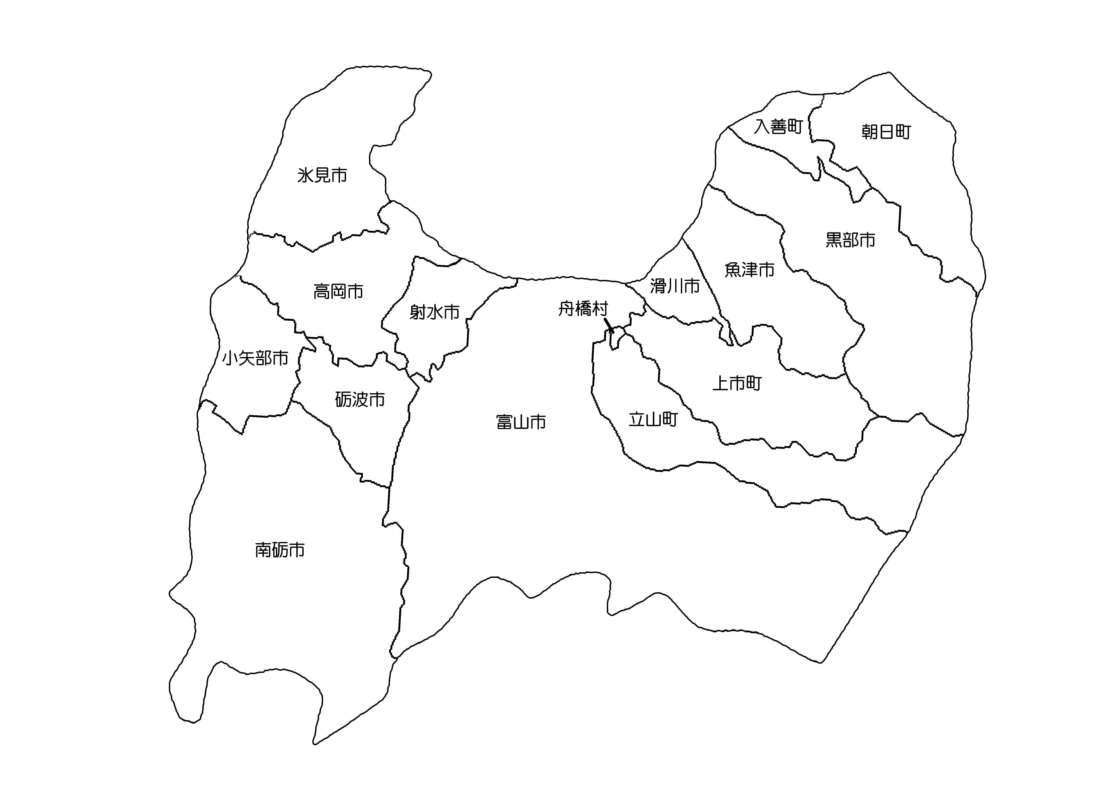
資料編 共通 富山ゆかりの文学作品 資料 「作品の舞台となった場所」
入善町吉原
柏原 兵三
「長い道」
藤子不二雄Ⓐ
「少年時代」
剣岳
新田 次郎
「剣岳 点の記」
北又谷周辺
田部 重治
「山と渓谷」
黒部第四ダム
木本 正次
「黒部の太陽」
黒部川第三発電所
吉村 昭
「高熱隧道」
立山・地獄谷・弥陀ヶ原
謡曲「善知鳥」
「今昔物語集」
大井冷光
「雲の子供」
黒部市生地
田中 冬二
「ふるさとにて」
いたち川
宮本 輝
「蛍川」
八尾町
高橋 治
「風の盆恋歌」
高岡市伏木
堀田 善衛
「鶴のいた庭」
高岡市他
木崎 さと子
「星降る街の物語」
旧東砺波郡高瀬村
岩倉 政治
「村長日記」
旧福光町中河内村
遠藤 和子
「オロロのいる村」

